**Temario:**

1. **Introducción al Modelo Incremental**
   1. Definición y conceptos básicos
   2. Historia y evolución del modelo incremental
2. **Fundamentos del Modelo Incremental**
   1. Principios y características clave
   2. Comparación con otros modelos de desarrollo (e.g., cascada, ágil)
3. **Fases del Modelo Incremental**

3.1 Análisis de requisitos

3.2 Diseño de la arquitectura

* 1. Implementación y desarrollo
  2. Pruebas y validación
  3. Integración y despliegue

1. **Ventajas y Desventajas del Modelo Incremental**

4.1 Beneficios del enfoque incremental

4.2 Limitaciones y desafíos

1. **Casos de Uso del Modelo Incremental**

5.1 Ejemplos de proyectos exitosos

5.2 Aplicaciones en diferentes industrias

1. **Herramientas y Técnicas**

6.1 Herramientas de gestión de proyectos

6.2 Técnicas de seguimiento y control

1. **Buenas Prácticas**

7.1 Estrategias para una implementación exitosa

7.2 Lecciones aprendidas de proyectos reales

**1. Introducción al modelo incremental**

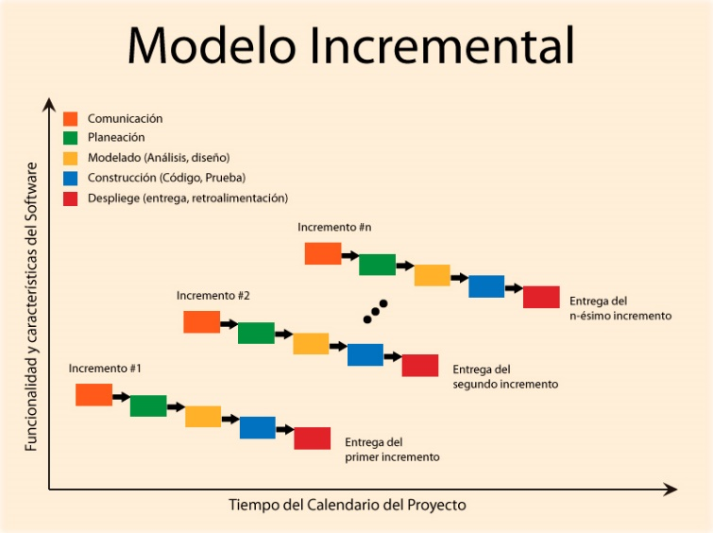La elaboración de software es un proceso iterativo de aprendizaje social, resultando en lo que Baetjer denomina "capital de software", es decir, la acumulación de conocimiento adquirido, refinado y organizado durante el proceso. Al construir un producto o sistema, es crucial seguir una serie de pasos predecibles, formando un mapa de carreteras que garantiza la obtención de un resultado de alta calidad a tiempo. Así como se menciona es un proceso donde se sigue una serie de actividades relacionadas que conducen a la creación de un producto de software. Estas actividades pueden incluir el desarrollo desde cero en un lenguaje de programación estándar como Java o C. Sin embargo, las aplicaciones empresariales rara vez se desarrollan de esta manera en la actualidad. El nuevo software empresarial a menudo se desarrolla extendiendo y modificando sistemas existentes, o configurando e integrando software comercial o componentes del sistema.

Un modelo de proceso de software es una representación simplificada de este proceso. Cada modelo ofrece una perspectiva particular, proporcionando solo información parcial del proceso. Por ejemplo, un modelo de actividad del proceso muestra las actividades y su secuencia, pero no necesariamente los roles de las personas involucradas.

**1.1 Definición y conceptos básicos**

**El modelo incremental es una metodología de desarrollo de software que se enfoca en la construcción del sistema a través de pequeños incrementos sucesivos y funcionales.** Cada incremento representa una versión completa y ejecutable del software que incluye un subconjunto de las funcionalidades finales del sistema. Esta metodología permite a los desarrolladores entregar partes funcionales del software de manera rápida y continua, permitiendo la retroalimentación temprana y la implementación de cambios de manera ágil.

**Conceptos básicos:**

**Iteración:** Proceso de repetir las fases de desarrollo (análisis, diseño, implementación, pruebas) en ciclos cortos.

**Incremento:** Cada ciclo produce una versión mejorada del software que incluye nuevas funcionalidades o mejoras.

**División del Proyecto:** El proyecto se divide en módulos más pequeños y manejables que se desarrollan de forma independiente en cada iteración. Esta división facilita la gestión y reduce la complejidad del desarrollo.

**Entrega Continua:** Cada incremento es una versión funcional del software que puede ser entregada al cliente. La entrega continua permite obtener retroalimentación temprana y realizar ajustes necesarios antes de desarrollar más funcionalidades.

**Priorización de Requisitos:** Los requisitos se priorizan y se implementan en orden de importancia. Las funcionalidades críticas se desarrollan primero, asegurando que el sistema pueda ofrecer valor desde las primeras entregas.

**Flexibilidad y Adaptabilidad:** El modelo incremental permite la incorporación de cambios y ajustes basados en la retroalimentación del cliente y en la evolución de los requisitos. La flexibilidad facilita la adaptación a nuevas necesidades o cambios en el entorno del proyecto.

**Reducción de Riesgos:** Al desarrollar y entregar el software en incrementos pequeños, se reduce el riesgo de fallos grandes. Los problemas se identifican y resuelven más rápidamente, minimizando el impacto en el proyecto general.

**Colaboración con el Cliente:** La interacción continua con el cliente durante el proceso de desarrollo asegura que el producto final cumpla con sus expectativas y necesidades.

**Mejora Continua:** Cada incremento proporciona una oportunidad para evaluar y mejorar el proceso de desarrollo.

*Si deseas conocer más acerca del tema puedes acceder al siguiente enlace:* <https://goo.su/y56BiK>

**1.2 Historia y evolución del modelo incremental**

El modelo incremental es una metodología de desarrollo de software que se originó en respuesta a las limitaciones de los modelos de desarrollo de software tradicionales, como el modelo en cascada. A lo largo de los años, ha evolucionado para adaptarse mejor a las necesidades cambiantes de la industria del software y a las expectativas de los clientes.

La necesidad de un enfoque más flexible y adaptable en el desarrollo de software llevó a la creación del modelo incremental. En la década de 1980, se reconoció que el modelo en cascada, con su rigidez y enfoque secuencial, no siempre se adecuaba a proyectos donde los requisitos podían cambiar con el tiempo. El modelo incremental fue propuesto como una solución que permitía la entrega de versiones funcionales del software en etapas, cada una con un incremento de funcionalidad adicional.

Durante los años 1990, el modelo incremental ganó popularidad en la industria del software. Su capacidad para ofrecer productos funcionales desde etapas tempranas del desarrollo lo hizo atractivo para proyectos con alta incertidumbre en los requisitos. Esta metodología permitió a los equipos de desarrollo recibir retroalimentación continua de los usuarios, mejorando así la calidad y adecuación del producto final. Hoy en día, el desarrollo incremental es una práctica ampliamente aceptada y utilizada en la industria del software. Su evolución ha sido marcada por una adaptación constante a nuevas tecnologías y prácticas de gestión de proyectos. La integración con DevOps y la entrega continua ha llevado el modelo incremental a nuevos niveles de eficiencia y eficacia en la entrega de software.

*Ingresa al siguiente enlace para acceder a un recurso interactivo donde podrás seguir aprendiendo más acerca de este tema:* <https://goo.su/Zf3aU>

**2. Fundamentos del Modelo Incremental**

El modelo incremental es una metodología de desarrollo de software que se centra en la construcción gradual de un sistema mediante incrementos funcionales. Estos incrementos se desarrollan, prueban y entregan de manera iterativa, permitiendo la evaluación continua y la integración de cambios basados en la retroalimentación del usuario. Dicho modelo divide el proyecto en pequeñas partes funcionales llamadas incrementos. Cada incremento se desarrolla como una versión completa del sistema con capacidades específicas, lo que permite la entrega temprana de funcionalidades esenciales.

Este tiene un enfoque iterativo en el que cada ciclo incluye planificación, diseño, implementación, pruebas y evaluación. Al finalizar cada iteración, se integra el incremento con las versiones anteriores, formando una versión más completa del producto. Se realizan entregas frecuentes de los incrementos, lo que facilita la identificación temprana de problemas y permite ajustes rápidos. Cada incremento puede ajustarse o replanificarse según las nuevas necesidades o mejoras detectadas. La evaluación continua de cada incremento permite una mejora constante del producto.

El modelo incremental, el modelo en cascada y los modelos ágiles como Scrum y XP son enfoques diferentes para el desarrollo de software, cada uno con sus propias características, ventajas y desventajas.

El modelo incremental es altamente flexible y adaptable a cambios en los requisitos, lo que lo hace adecuado para proyectos donde se anticipan cambios frecuentes. Las principales ventajas del modelo incremental incluyen la reducción de riesgos al detectar problemas tempranamente y la alta participación del cliente. Sin embargo, requiere una gestión cuidadosa de las iteraciones para evitar sobrecostos y desorganización.

* 1. **Principios y características clave**

El modelo incremental se basa en varios principios y características clave que lo distinguen de otras metodologías de desarrollo de software:

1. **Desarrollo por Incrementos:**
   * El software se desarrolla en partes pequeñas y manejables, conocidas como incrementos.
   * Cada incremento incluye una funcionalidad completa y puede ser utilizado por el cliente.
2. **Iteración Continua:**
   * El proceso de desarrollo es iterativo, permitiendo múltiples ciclos de diseño, implementación, y pruebas.
   * Cada iteración mejora el software y añade nuevas funcionalidades.
3. **Retroalimentación Temprana:**
   * Los incrementos se entregan al cliente en etapas tempranas y frecuentes, facilitando la retroalimentación continua.
   * La retroalimentación temprana permite identificar y corregir errores antes de que se acumulen.
4. **Priorización de Requisitos:**
   * Los requisitos se priorizan en función de su importancia y valor para el cliente.
   * Las funcionalidades críticas y de alto valor se desarrollan primero.
5. **Flexibilidad y Adaptabilidad:**
   * El modelo incremental es flexible y puede adaptarse a cambios en los requisitos o en el entorno del proyecto.
   * La adaptabilidad permite incorporar nuevas ideas y ajustes sin afectar significativamente el progreso del proyecto.
6. **Reducción de Riesgos:**
   * Al entregar el software en incrementos pequeños, se reducen los riesgos asociados con la implementación de grandes cambios de una sola vez.
   * Los problemas se identifican y resuelven más rápidamente.
7. **Colaboración Activa:**
   * El modelo fomenta la colaboración continua entre el equipo de desarrollo y el cliente.
   * La colaboración activa asegura que el producto final cumpla con las expectativas y necesidades del cliente.
8. **Mejora Continua:**
   * Cada iteración proporciona una oportunidad para evaluar y mejorar el proceso de desarrollo.
   * La mejora continua optimiza el rendimiento del equipo y la calidad del software.

**2.2 Comparación con otros modelos**

El modelo de cascada sigue un desarrollo secuencial en fases bien definidas: análisis, diseño, implementación, pruebas y mantenimiento. Cada fase debe completarse antes de pasar a la siguiente, y los requisitos se definen al inicio del proyecto y permanecen relativamente invariables. Algunas ventajas del modelo en cascada incluyen una estructura clara y fácil de entender, así como una buena documentación y control en cada fase del proyecto. No obstante, su principal desventaja es la falta de flexibilidad para adaptarse a cambios en los requisitos una vez que el desarrollo ha comenzado, lo que puede resultar en problemas y defectos que se detectan tardíamente, al final del ciclo de desarrollo.

Los modelos ágiles, como Scrum y XP (Extreme Programming), se centran en un enfoque iterativo e incremental similar al modelo incremental, pero con ciclos de desarrollo más cortos y un mayor énfasis en la colaboración y comunicación constante con el cliente. Estos modelos utilizan ciclos de desarrollo breves (sprints en Scrum) que resultan en entregas frecuentes de software funcional, permitiendo una rápida adaptación a los cambios en los requisitos. Las principales ventajas de los modelos ágiles incluyen su alta adaptabilidad a cambios, la participación activa del cliente y el desarrollo rápido y eficiente con ciclos cortos.

**Comparación con otros modelos de desarrollo (e.g., cascada, ágil)**

**Modelo Cascada:**

* 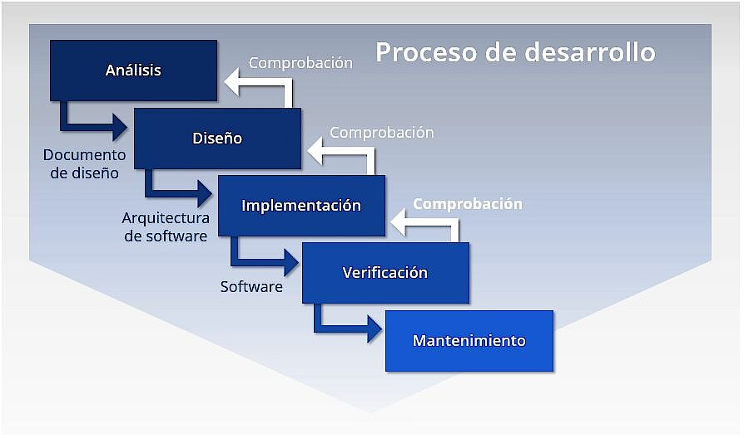**Estructura:** El modelo en cascada sigue una secuencia lineal de fases (requisitos, diseño, implementación, pruebas, mantenimiento) sin retorno a fases anteriores.
* **Flexibilidad:** Poco flexible; los cambios en requisitos son difíciles de manejar una vez que se completan las fases anteriores.
* **Entrega:** El software se entrega al final del ciclo de desarrollo, lo que puede resultar en retrasos si se descubren problemas tarde.
* **Riesgos:** Mayor riesgo de identificar problemas tarde en el ciclo de desarrollo, lo que puede aumentar los costos y el tiempo de corrección.
* **Adecuado para:** Proyectos con requisitos bien definidos y poco probables a cambiar.

**Modelo Ágil:**

* **Estructura:** El modelo ágil utiliza ciclos iterativos y rápidos conocidos como sprints, con entregas frecuentes de incrementos funcionales del software.
* **Flexibilidad:** Muy flexible; los cambios en requisitos son fácilmente incorporados en sprints futuros.
* 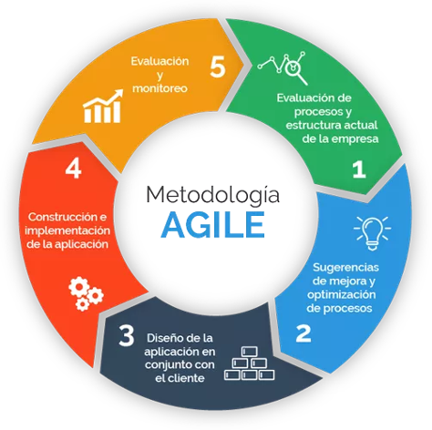**Entrega:** El software se entrega frecuentemente en pequeños incrementos, permitiendo una retroalimentación constante y ajustes rápidos.
* **Riesgos:** Menor riesgo debido a la identificación temprana de problemas y la posibilidad de ajustes continuos.
* **Adecuado para:** Proyectos con requisitos cambiantes o inciertos, y donde la rapidez de entrega es crucial.

**Modelo Incremental:**

* **Estructura:** Combina características de los modelos cascada y ágil; el software se desarrolla en incrementos pequeños y manejables.
* 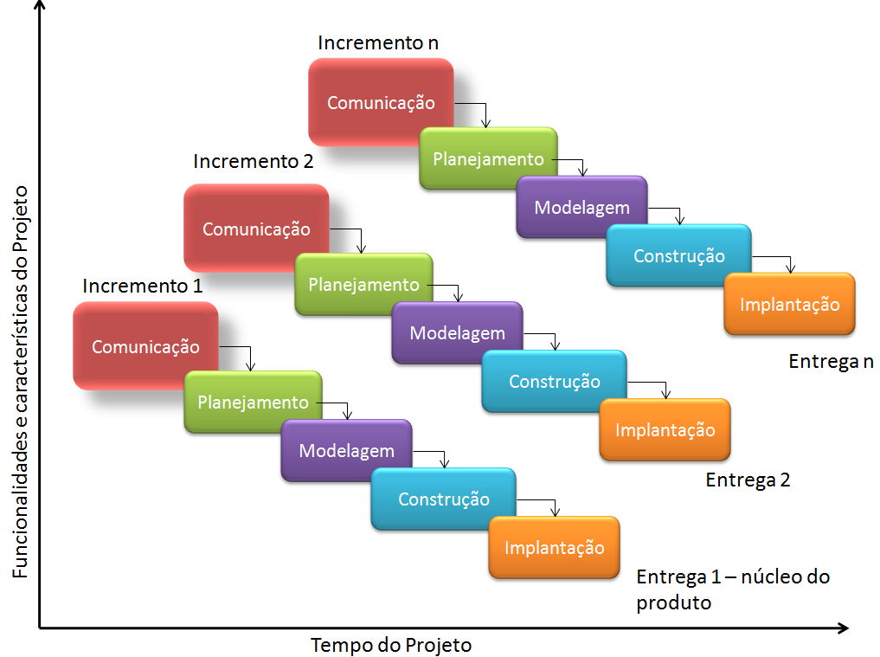**Flexibilidad:** Flexible; permite ajustes y cambios en los requisitos a medida que se desarrollan nuevos incrementos.
* **Entrega:** Entrega frecuente de incrementos funcionales del software, lo que facilita la retroalimentación y la corrección de problemas tempranos.
* **Riesgos:** Riesgos reducidos debido a la entrega incremental y la posibilidad de identificar y solucionar problemas rápidamente.
* **Adecuado para:** Proyectos donde los requisitos pueden evolucionar y donde es importante entregar valor al cliente de manera continua.

**Comparación Resumida:**

* **Modelo Cascada:** Secuencial y poco flexible, adecuado para proyectos con requisitos claros y estáticos.
* **Modelo Ágil:** Iterativo y altamente flexible, adecuado para proyectos con requisitos cambiantes y donde se valora la rapidez en la entrega.
* **Modelo Incremental:** Combina lo mejor de ambos mundos, ofreciendo flexibilidad y entrega continua de valor, adecuado para proyectos donde se espera evolución en los requisitos.

*Puedes consultar más información en el Capítulo 3 y 4 del libro Ingeniería del Software. Un Enfoque Practico que se encuentra disponible en el siguiente enlace:* <https://goo.su/Hl7hDmL>

**Actividad 1: Comparación de Modelos de Desarrollo**

**Objetivo:** Comprender las diferencias y similitudes entre los modelos incremental, en cascada y ágiles.

**Instrucciones:**

1. Lee la siguiente descripción de los modelos incremental, en cascada y ágiles:
   * **Modelo Incremental:** Se centra en la construcción gradual de un sistema mediante incrementos funcionales. Cada incremento se desarrolla, prueba y entrega iterativamente, permitiendo la evaluación continua y la integración de cambios basados en la retroalimentación del usuario.
   * **Modelo en Cascada:** Sigue un desarrollo secuencial en fases bien definidas: análisis, diseño, implementación, pruebas y mantenimiento. Cada fase debe completarse antes de pasar a la siguiente, y los requisitos se definen al inicio del proyecto y permanecen relativamente invariables.
   * **Modelos Ágiles (Scrum y XP):** Se centran en un enfoque iterativo e incremental, con ciclos de desarrollo cortos y un mayor énfasis en la colaboración y comunicación constante con el cliente.
2. Completa la siguiente tabla comparativa, identificando las características, ventajas y desventajas de cada modelo.

|  |  |  |  |
| --- | --- | --- | --- |
| Característica | Modelo Incremental | Modelo en Cascada | Modelos Ágiles (Scrum y XP) |
| Enfoque |  |  |  |
| Flexibilidad |  |  |  |
| Iteraciones |  |  |  |
| Retroalimentación |  |  |  |
| Riesgos |  |  |  |
| Participación del Cliente |  |  |  |
| Documentación |  |  |  |
| Adaptabilidad a Cambios |  |  |  |

*Accede al siguiente video para ampliar la información:* <https://goo.su/uKivD>

**3. Fases del Modelo Incremental**

El modelo incremental divide el desarrollo de software en varias fases iterativas y secuenciales.

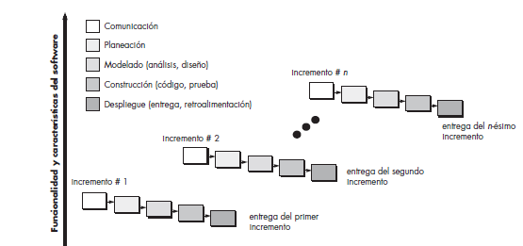

**3.1 Análisis de requisitos**

El análisis de requerimientos es una fase crítica en el proceso de desarrollo de software. Implica una serie de actividades destinadas a identificar, documentar y gestionar las necesidades y expectativas de los usuarios y otras partes interesadas con respecto al sistema de software que se va a desarrollar.

Los requerimientos especifican qué es lo que un sistema de software debe hacer (sus funciones) y sus propiedades esenciales y deseables. Un requerimiento expresa el propósito del sistema sin considerar cómo se va a implantar. En otras palabras, los requerimientos identifican qué haceel sistema, mientras que el diseño establece el cómo lo haceel sistema. Los requerimientos pueden servir a tres propósitos:

• Primero, permiten que los desarrolladores expliquen cómo han entendido lo que el cliente espera del sistema.

• Segundo, indican a los desarrolladores qué funcionalidad y qué características debe tener el sistema resultante.

• Tercero, indican qué demostraciones se deben llevar a cabo para convencer al cliente de que el sistema que se le entrega es de hecho lo que había ordenado.

Existen 2 tipos de requerimientos algunos son:

* Requerimiento de sistema o funcionales: Estos se incluye para ayudar a lograr la confiabilidad requerida para un sistema. Estos definen las especificaciones y condiciones que un sistema debe cumplir para funcionar correctamente y satisfacer las necesidades de los usuarios. Estos requerimientos son fundamentales para guiar el diseño, desarrollo, y evaluación del sistema.
* Requerimientos no funcionales: son aspectos críticos que definen las cualidades y restricciones del sistema, más allá de sus funcionalidades específicas. A diferencia de los requerimientos funcionales, que describen las acciones que el sistema debe realizar

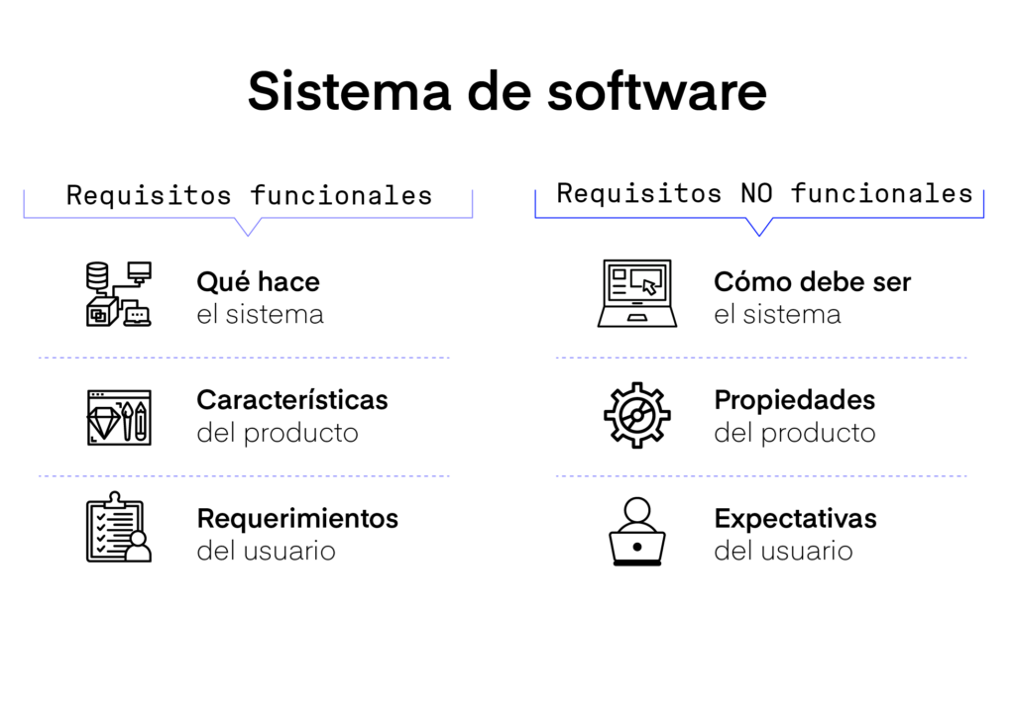

*Accede aquí para obtener más información* <https://goo.su/dg52F>

**Actividad: Identificación y Documentación de Requisitos**

**Objetivo:** Practicar la identificación y documentación de requisitos funcionales y no funcionales para un proyecto de software.

**Instrucciones:**

1. **Contexto del Proyecto:** Imagina que estás trabajando en el desarrollo de una aplicación de gestión de proyectos para una pequeña empresa. La aplicación debe permitir a los usuarios crear, asignar y seguir el progreso de las tareas del proyecto. Además, debe ofrecer características como la gestión de usuarios, notificaciones y reportes.
2. **Identificación de Requisitos:** Lee la información sobre los tipos de requisitos (funcionales y no funcionales) y completa las siguientes actividades:

a. **Requisitos Funcionales:**

* Define al menos cinco requisitos funcionales para la aplicación de gestión de proyectos.
* **Ejemplo:** La aplicación debe permitir a los usuarios crear y asignar tareas a otros miembros del equipo.

b. **Requisitos No Funcionales:**

* Define al menos tres requisitos no funcionales para la aplicación.
* **Ejemplo:** La aplicación debe ser accesible desde dispositivos móviles y de escritorio.

1. **Documentación de Requisitos:** Utiliza el siguiente formato para documentar los requisitos que has identificado,

**Requisitos Funcionales:**

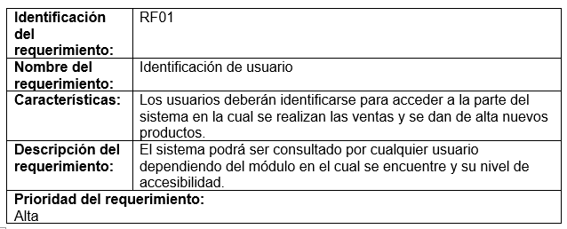

**Requerimientos No Funcionales:**

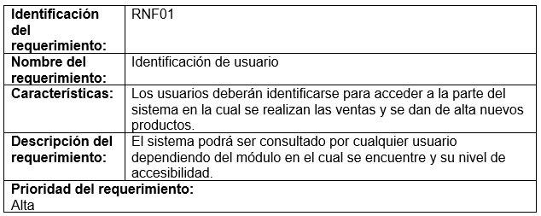

*Accede aquí* <https://prezi.com/t7fmr4mkgwym/requerimientos-funcionales-y-no-funcionales/> *para tener acceso a recursos interactivos de este tema.*

**3.2 Diseño de la arquitectura**

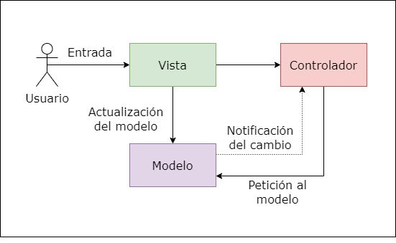La arquitectura de una construcción, llegan a la mente muchos atributos distintos. En el nivel más sencillo, se considera la forma general de la estructura física. Pero, en realidad, la arquitectura es mucho más que eso. Es la manera en la que los distintos componentes del edificio se integran para formar un todo cohesivo. Es la forma en la que la construcción se adapta a su ambiente y se integra a los demás edificios en la vecindad. La arquitectura no es el software operativo. Es una representación que permite:

1) analizar la efectividad del diseño para cumplir los requerimientos establecidos,

2) considerar alternativas arquitectónicas en una etapa en la que hacer cambios al diseño todavía es relativamente fácil y

3) reducir los riesgos asociados con la construcción del software.

**3.3 Implementación y desarrollo**

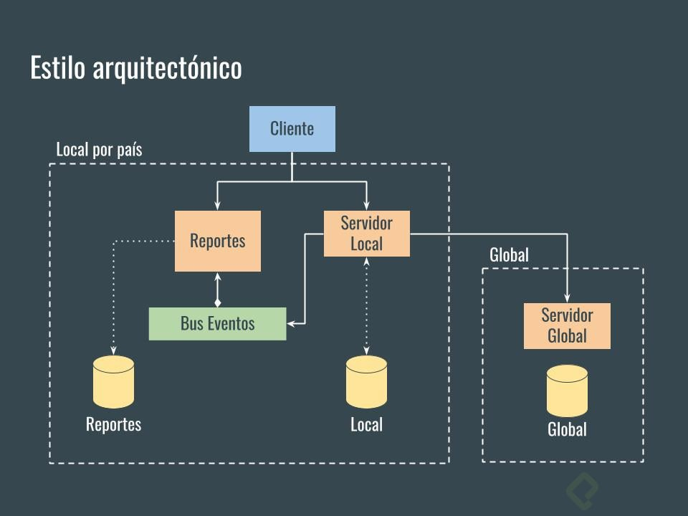La implementación se refiere al proceso de tomar el diseño detallado del sistema y convertirlo en código funcional. Esta fase cubre el trabajo técnico necesario para construir el software basado en los requisitos y el diseño previamente establecidos. En cambio el **desarrollo** es un término más amplio que engloba el proceso completo de crear el software, desde la planificación inicial hasta la implementación y más allá. Incluye la codificación, pero también abarca otras actividades esenciales para llevar un proyecto desde la concepción hasta la entrega final. En el desarrollo de software de sobrecarga del sistema y temas relacionados. Se establecen las fechas de inicio y fin de cada fase y se definen “ventanas disponibles” para módulos de prueba de unidad. Una breve descripción del software de sobrecarga (representantes y controladores) se concentra en las características que pueden requerir de un esfuerzo especial. Finalmente, se describe el entorno y los recursos de la prueba. Configuraciones inusuales de hardware, simuladores peculiares y herramientas o técnicas de prueba especial son algunos de los muchos temas que también pueden analizarse.

**3.4 Pruebas y validación**

Las pruebas intentan demostrar que un programa hace lo que se intenta que haga, así como descubrir defectos en el programa antes de usarlo. Al probar el software, se ejecuta un programa con datos artificiales. Hay que verificar los resultados de la prueba que se opera para buscar errores, anomalías o información de atributos no funcionales del programa. El proceso de prueba tiene dos metas distintas:

**1.** Demostrar al desarrollador y al cliente que el software cumple con los requerimientos. Para el software personalizado, esto significa que en el documento de requerimientos debe haber, por lo menos, una prueba por cada requerimiento. Para los productos de software genérico, esto quiere decir que tiene que haber pruebas para todas las características del sistema, junto con combinaciones de dichas características que se incorporarán en la liberación del producto.

**2.** Encontrar situaciones donde el comportamiento del software sea incorrecto, indeseable o no esté de acuerdo con su especificación. Tales situaciones son consecuencia de defectos del software. La prueba de defectos tiene la finalidad de erradicar el comportamiento indeseable del sistema, como caídas del sistema, interacciones indeseadas con otros sistemas, cálculos incorrectos y corrupción de datos.

Existen distintas pruebas algunas son:

* Prueba del sistema
* Prueba de validación
* Prueba de integración
* Prueba de unidad

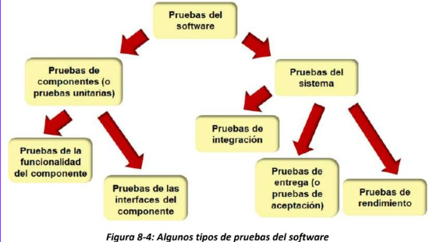

La *validación* es un conjunto diferente de tareas que aseguran que el software que se construye sigue los requerimientos del cliente. Esta proporciona la garantía final de que el software cumple con todos los requerimientos informativos, funcionales, de comportamiento y de rendimiento. La validación puede definirse en muchas formas, pero una definición simple (aunque dura) es que la validación es exitosa cuando el software funciona en una forma que cumpla con las expectativas razonables del cliente.

**Ejemplo práctico: Máquina Expendedora de Bebidas**

**Escenario:** El objetivo es verificar que la máquina funcione correctamente de acuerdo con sus especificaciones.

**Especificaciones:** La máquina expendedora debe aceptar monedas de $1, $5 y $10, y debe poder dispensar las siguientes bebidas: agua, refresco, jugo y café. El precio de cada bebida es el siguiente:

* Agua: $1
* Refresco: $2
* Jugo: $3
* Café: $6

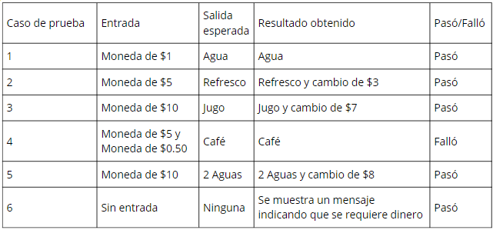

**Explicación:** En este ejemplo, se han diseñado 6 casos de prueba para cubrir diferentes escenarios de uso de la máquina expendedora. Cada caso de prueba define una entrada (las monedas introducidas por el usuario) y una salida esperada (la bebida dispensada y/o el cambio devuelto). Se ejecuta cada caso de prueba en la máquina expendedora y se observa si el resultado obtenido coincide con la salida esperada. Si hay una discrepancia, se marca el caso de prueba como fallido y se investiga la causa del error.

En este ejemplo, los casos de prueba 1, 2, 3, 4, 5 y 6 tuvieron éxito, lo que indica que la máquina expendedora funciona correctamente en la mayoría de los escenarios.

Las pruebas de caja negra son una herramienta esencial para garantizar la calidad del software. Al diseñar y ejecutar casos de prueba bien pensados, los testers pueden identificar errores y mejorar el funcionamiento del software antes de que llegue a manos de los usuarios.

*Puedes encontrar más información y ejemplos prácticos en el siguiente enlace:* <https://goo.su/xVbmh4M>

**3.5 Integración y despliegue**

Es una fase del desarrollo de software en la que se ensamblan y combinan los diversos componentes y módulos del sistema para formar una aplicación funcional y coherente. Este proceso es crucial para garantizar que los componentes individuales trabajen juntos de manera efectiva y que el sistema en su conjunto funcione según lo previsto.

**Ejemplo Práctico: Integración y Despliegue de una Aplicación de Gestión de Tareas**

**Contexto del Proyecto:** Estás trabajando en una aplicación de gestión de tareas que permite a los usuarios crear, asignar, actualizar y seguir el progreso de las tareas dentro de un proyecto. La aplicación tiene varios módulos, como la creación de tareas, la asignación de tareas, la actualización del estado de las tareas y las notificaciones.

**Pasos para la Integración:**

1. **Preparación de los Módulos:**
   * **Creación de Tareas:** Un módulo que permite a los usuarios crear nuevas tareas.
   * **Asignación de Tareas:** Un módulo que permite asignar tareas a los miembros del equipo.
   * **Actualización del Estado de las Tareas:** Un módulo que permite actualizar el estado de las tareas.
   * **Notificaciones:** Un módulo que envía notificaciones a los usuarios cuando se les asigna una tarea.
2. **Pruebas de Integración:**
   * Verificar que los módulos funcionan correctamente juntos. Por ejemplo, asegurarse de que al crear una tarea, esta pueda ser asignada y notificada correctamente.

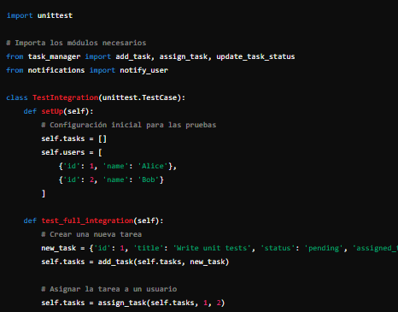

Código completo:

import unittest

# Importa los módulos necesarios

from task_manager import add_task, assign_task, update_task_status

from notifications import notify_user

class TestIntegration(unittest.TestCase):

def setUp(self):

# Configuración inicial para las pruebas

self.tasks = []

self.users = [

{'id': 1, 'name': 'Alice'},

{'id': 2, 'name': 'Bob'}

]

def test_full_integration(self):

# Crear una nueva tarea

new_task = {'id': 1, 'title': 'Write unit tests', 'status': 'pending', 'assigned_to': None}

self.tasks = add_task(self.tasks, new_task)

# Asignar la tarea a un usuario

self.tasks = assign_task(self.tasks, 1, 2)

# Simular la función de notificación

def mock_notify_user(user_id, task):

self.assertEqual(user_id, 2)

self.assertEqual(task['id'], 1)

notify_user = mock_notify_user

# Actualizar el estado de la tarea

self.tasks = update_task_status(self.tasks, 1, 'in_progress')

# Verificar el estado final

self.assertEqual(self.tasks[0]['status'], 'in_progress')

self.assertEqual(self.tasks[0]['assigned_to'], 2)

if __name__ == '__main__':

unittest.main()

**Pasos para el Despliegue:**

1. **Preparación del Entorno de Producción:**
   * Configurar los servidores, bases de datos y otros recursos necesarios en el entorno de producción.
2. **Implementación del Software:**
   * Transferir el código desde el entorno de desarrollo al entorno de producción.
3. **Configuración y Pruebas:**
   * Asegurarse de que todas las configuraciones estén correctas y realizar pruebas para verificar que la aplicación funcione correctamente en el entorno de producción.
4. **Monitoreo y Mantenimiento:**
   * Monitorear el rendimiento de la aplicación y realizar mantenimiento regular para asegurar su buen funcionamiento.

**Despliegue** (o **implementación**) es el proceso de poner el software en un entorno de producción, donde estará disponible para los usuarios finales. Este proceso incluye todas las actividades necesarias para llevar el software desde el entorno de desarrollo y pruebas hasta el entorno donde será utilizado, asegurando que esté listo para su uso y cumpla con los requisitos del usuario.

**Actividad: Pruebas de Integración**

**Objetivo:** Familiarizarse con el proceso de integración de diferentes módulos de software y verificar que funcionan correctamente juntos.

**Instrucciones:**

1. **Preparación:**
   * Utiliza el código del ejemplo práctico anterior.
2. **Tarea:**
   * Modifica el código del ejemplo para añadir una nueva funcionalidad. Por ejemplo, añadir un módulo para eliminar tareas y verificar su integración con los demás módulos.
3. **Ejercicio:**
   * Implementa y ejecuta pruebas de integración para la nueva funcionalidad.

**Módulo para Eliminar Tareas**

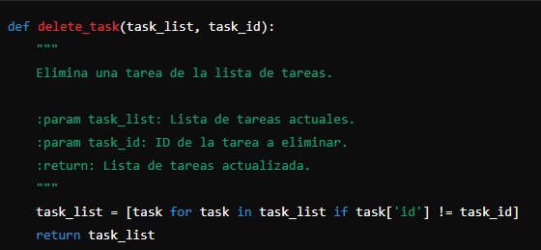d

**Prueba de Integración Actualizada**

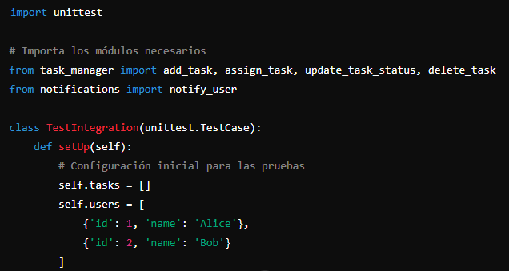

import unittest

# Importa los módulos necesarios

from task_manager import add_task, assign_task, update_task_status, delete_task

from notifications import notify_user

class TestIntegration(unittest.TestCase):

def setUp(self):

# Configuración inicial para las pruebas

self.tasks = []

self.users = [

{'id': 1, 'name': 'Alice'},

{'id': 2, 'name': 'Bob'}

]

def test_full_integration(self):

# Crear una nueva tarea

new_task = {'id': 1, 'title': 'Write unit tests', 'status': 'pending', 'assigned_to': None}

self.tasks = add_task(self.tasks, new_task)

# Asignar la tarea a un usuario

self.tasks = assign_task(self.tasks, 1, 2)

# Simular la función de notificación

def mock_notify_user(user_id, task):

self.assertEqual(user_id, 2)

self.assertEqual(task['id'], 1)

notify_user = mock_notify_user

# Actualizar el estado de la tarea

self.tasks = update_task_status(self.tasks, 1, 'in_progress')

# Eliminar la tarea

self.tasks = delete_task(self.tasks, 1)

# Verificar el estado final

self.assertEqual(len(self.tasks), 0)

if __name__ == '__main__':

unittest.main()

**Resultado Esperado:**

* **Pruebas de Integración:** Verificar que los diferentes módulos del sistema funcionan correctamente juntos y que se puede eliminar una tarea sin afectar a los demás módulos.

*Accede a los videos explicativos donde podrás conocer más acerca de este tema:* <https://goo.su/pQUaCdl> *y* <https://goo.su/vh2tj>

**4. Ventajas y Desventajas del Modelo Incremental**

**4.1 Beneficios del enfoque incremental**

* **Entrega Temprana de Valor:** El modelo incremental permite que el software se entregue en partes funcionales desde las primeras fases del desarrollo. Esto significa que los usuarios pueden comenzar a utilizar y beneficiarse de las funcionalidades básicas antes de que el producto final esté completo.
* **Flexibilidad y Adaptabilidad:** Dado que el desarrollo se realiza en incrementos, el modelo incremental permite adaptarse fácilmente a cambios en los requisitos. Los cambios pueden incorporarse en los incrementos futuros, lo que facilita la respuesta a nuevas necesidades o ajustes en los requisitos.
* **Reducción del Riesgo:** Al entregar el software en partes, el riesgo se distribuye a lo largo del proyecto en lugar de concentrarse al final. Esto permite identificar y corregir problemas más rápidamente, reduciendo el riesgo de fallos significativos en el producto final.
* **Mejora Continua Basada en Retroalimentación:** Cada incremento proporciona una oportunidad para obtener retroalimentación de los usuarios. Esta retroalimentación puede utilizarse para ajustar y mejorar el software en incrementos posteriores, alineando el producto más estrechamente con las expectativas y necesidades del usuario.
* **Gestión Más Efectiva de Recursos:** La planificación en incrementos permite una asignación más eficiente de recursos. Los equipos pueden enfocarse en completar funcionalidades específicas antes de pasar a nuevas tareas, lo que facilita la gestión del tiempo y los recursos.
* **Facilita el Desarrollo Incremental de Características Complejas:** Las funcionalidades complejas se pueden dividir en partes más manejables y desarrolladas gradualmente. Esto ayuda a gestionar la complejidad y a implementar soluciones más robustas.

**4.2 Limitaciones y desafíos**

* **Planificación y Coordinación Complejas:** Aunque el modelo incremental ofrece flexibilidad, la planificación y coordinación entre incrementos puede ser compleja. Cada incremento debe ser cuidadosamente planificado y sincronizado con los demás, lo que puede llevar a desafíos en la gestión del proyecto.
* **Posible Problema de Integración:** La integración de nuevos incrementos con el software existente puede ser un desafío. Los cambios introducidos en incrementos posteriores pueden afectar la funcionalidad de las versiones anteriores, requiriendo pruebas y ajustes continuos.
* **Riesgo de Acumulación de Deuda Técnica:** Si no se gestiona adecuadamente, el modelo incremental puede llevar a la acumulación de deuda técnica. Las soluciones rápidas implementadas en incrementos iniciales pueden resultar en problemas a largo plazo si no se refactorizan adecuadamente en incrementos futuros.
* **Costo de Gestión de Cambios:** La gestión continua de cambios y la adaptación de los incrementos pueden aumentar los costos del proyecto. Los cambios frecuentes en los requisitos pueden llevar a un aumento en el esfuerzo de desarrollo y en los costos asociados.
* **Posible Falta de Visión Global:** En el modelo incremental, cada incremento se desarrolla de manera relativamente independiente, lo que puede llevar a una falta de visión global del producto. Es esencial mantener una visión integral del software para asegurar que los incrementos se integren bien y cumplan con los objetivos generales del proyecto.
* **Desafíos en la Documentación y la Gestión de Versiones:** A medida que se entregan múltiples incrementos, mantener una documentación y gestión de versiones adecuada puede ser complicado. Es necesario un enfoque sistemático para documentar cada versión y los cambios realizados, lo cual puede requerir un esfuerzo adicional.

**Actividad: Evaluación de Ventajas y Desventajas del Modelo Incremental**

**Objetivo:** Comprender las ventajas y desventajas del modelo incremental en el desarrollo de software y aplicar este conocimiento en un ejercicio práctico.

**Instrucciones:**

1. **Lectura y Comprensión:** Lee cuidadosamente la información proporcionada sobre las ventajas y desventajas del modelo incremental. Asegúrate de entender cada punto antes de continuar con la actividad.
2. **Actividad Práctica:**

a. **Análisis de Caso:** Imagina que estás trabajando en un proyecto de desarrollo de una aplicación móvil de salud que permite a los usuarios monitorear sus actividades físicas, dieta y estado de salud general. La aplicación se desarrollará utilizando el modelo incremental.

b. **Identificación de Ventajas:** Identifica y describe al menos **3 ventajas específicas** del modelo incremental que serían beneficiosas para este proyecto. Explica cómo cada ventaja se aplica al desarrollo de la aplicación móvil de salud.

c. **Identificación de Desventajas:** Identifica y describe al menos **3 desventajas** **específicas** del modelo incremental que podrían presentar desafíos en este proyecto. Explica cómo cada desventaja podría afectar el desarrollo de la aplicación móvil de salud y propone posibles soluciones o estrategias para mitigar estos desafíos.

**Ejemplo de Respuesta:**

1. **Ventajas del Modelo Incremental:**
   * **Entrega Temprana de Valor:** Al utilizar el modelo incremental, podríamos lanzar rápidamente una versión básica de la aplicación que permita a los usuarios registrar sus actividades físicas y dietas. Esto proporcionará valor a los usuarios desde el principio y permitirá obtener retroalimentación temprana.
2. **Desventajas del Modelo Incremental:**
   * **Planificación y Coordinación Complejas:** Coordinar los diferentes incrementos para asegurar que todas las funcionalidades se integren correctamente puede ser complicado. Para mitigar este desafío, podríamos establecer reuniones de planificación regulares y utilizar herramientas de gestión de proyectos para mantener un seguimiento detallado de cada incremento.

*Accede al siguiente video para reforzar lo aprendido:* <https://goo.su/vqeM>

**5. Casos de Uso del Modelo Incremental**

**1. Proyecto: Desarrollo del Sistema de Reservas de Aerolíneas**

**Descripción:** Una aerolínea internacional implementó el modelo incremental para desarrollar su sistema de reservas en línea. La primera versión del sistema permitía a los usuarios buscar vuelos y verificar la disponibilidad. En los incrementos sucesivos, se añadieron funcionalidades como la reserva de boletos, selección de asientos, pagos en línea y notificaciones de vuelo.

**Ventajas:**

* **Entrega Temprana de Valor:** Los usuarios pudieron comenzar a buscar vuelos y verificar la disponibilidad desde las primeras etapas del proyecto.
* **Flexibilidad:** La aerolínea pudo incorporar rápidamente nuevas funcionalidades basadas en la retroalimentación de los usuarios y cambios en los requisitos.
* **Reducción del Riesgo:** Al implementar funcionalidades críticas de manera temprana, se identificaron y corrigieron problemas técnicos antes de que afectaran a todo el sistema.

**2. Proyecto: Plataforma de E-commerce**

**Descripción:** Una startup de comercio electrónico utilizó el modelo incremental para desarrollar su plataforma de ventas en línea. Comenzaron con una versión básica que incluía la gestión de productos y el carrito de compras. Los incrementos posteriores añadieron características como pasarela de pagos, gestión de inventarios, recomendaciones personalizadas y programa de fidelización de clientes.

**Ventajas:**

* **Mejora Continua:** La retroalimentación de los primeros usuarios permitió ajustes y mejoras en las funcionalidades existentes, así como la incorporación de nuevas características que incrementaron la satisfacción del cliente.
* **Gestión de Recursos:** El enfoque incremental permitió una asignación eficiente de los recursos de desarrollo, enfocándose en completar y optimizar funcionalidades específicas antes de avanzar a nuevas tareas.

*Aquí podrás encontrar más casos de éxito de grandes y reconocidas empresas* <https://goo.su/Es49GJq>

**5.2 Aplicaciones en Diferentes Industrias**

**1. Industria de la Salud**: En el sector de la salud, el modelo incremental se utiliza para desarrollar sistemas de gestión hospitalaria, aplicaciones de telemedicina y software de diagnóstico. Un hospital podría implementar inicialmente un sistema básico de gestión de pacientes, y luego agregar módulos para la gestión de citas, historial médico electrónico, y análisis de datos de salud.

**Ventajas:**

* **Adaptabilidad:** Los sistemas pueden adaptarse rápidamente a los cambios en regulaciones y necesidades de los usuarios.
* **Reducción del Riesgo:** La entrega temprana de funcionalidades críticas mejora la eficiencia operativa del hospital desde el principio y permite detectar y corregir problemas temprano.

**2. Industria Financiera:** Bancos y entidades financieras emplean el modelo incremental para desarrollar sistemas de banca en línea, aplicaciones de trading y plataformas de gestión de inversiones. Por ejemplo, un banco puede comenzar con un sistema que permita a los usuarios verificar sus saldos y realizar transferencias, añadiendo posteriormente funcionalidades como el pago de facturas, solicitud de préstamos y asesoramiento financiero personalizado.

**Ventajas:**

* **Flexibilidad y Seguridad:** Permite la incorporación rápida de medidas de seguridad adicionales y nuevas funcionalidades basadas en las demandas del mercado y las regulaciones.
* **Mejora Continua:** La retroalimentación de los usuarios sobre las primeras versiones ayuda a refinar y mejorar las funcionalidades, garantizando una experiencia de usuario óptima.

**3. Industria del Entretenimiento:** Compañías de entretenimiento, como las plataformas de streaming, utilizan el modelo incremental para lanzar y mejorar sus servicios. Una plataforma de video bajo demanda puede iniciar con un catálogo limitado y funciones básicas de reproducción. En incrementos posteriores, pueden agregar funcionalidades como recomendaciones personalizadas, perfiles de usuario, descargas offline y contenido exclusivo.

**Ventajas:**

* **Entrega Temprana de Valor:** Los usuarios pueden comenzar a disfrutar del servicio desde las primeras fases del desarrollo.
* **Adaptabilidad:** Permite la incorporación de nuevas funcionalidades y mejoras basadas en las tendencias del mercado y las preferencias de los usuarios.

*Entra aquí* <https://goo.su/xbxZs> *para encontrar más aplicaciones en la industria.*

**6. Herramientas y Técnicas**

**6.1 Herramientas de gestión de proyectos**

Paraeldesarrollo de software y la gestión de proyectos, la selección de herramientas adecuadas es crucial para garantizar el éxito y la eficiencia de los proyectos. Las herramientas de gestión de proyectos ayudan a planificar, coordinar y supervisar las actividades y recursos necesarios para alcanzar los objetivos del proyecto de manera efectiva. Algunas de ellas son:

**StarUML**

* StarUML es una herramienta de modelado UML que facilita la creación de diagramas y la gestión de modelos en el desarrollo de software. Soporta diversos tipos de diagramas UML y se utiliza para diseñar y documentar sistemas.

**Trello**

* Trello es una herramienta visual de gestión de proyectos basada en tableros y tarjetas, que permite a los equipos organizar tareas y proyectos de manera intuitiva y colaborativa.

**Microsoft Project**

* Microsoft Project es una herramienta robusta para la planificación, gestión y control de proyectos. Ofrece capacidades para la creación de cronogramas, gestión de recursos y seguimiento del progreso del proyecto.

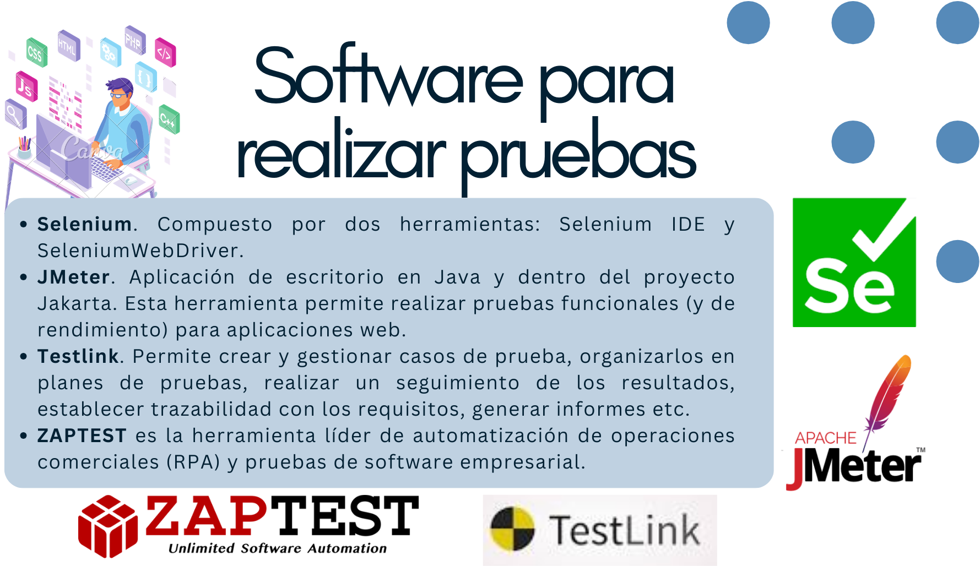

* 1. **Técnicas de seguimiento y control**

El seguimiento y control son esenciales en el modelo incremental para asegurar que el proyecto avance según lo planeado, se ajusten los recursos de manera eficiente y se cumplan los requisitos del cliente. Aquí se presentan algunas técnicas clave:

**1. Reuniones Diarias (Daily Stand-ups)**

**Descripción:** Reuniones breves, generalmente de 15 minutos, donde los miembros del equipo discuten lo que han hecho, lo que van a hacer y los obstáculos que enfrentan.

**Ventajas:**

* 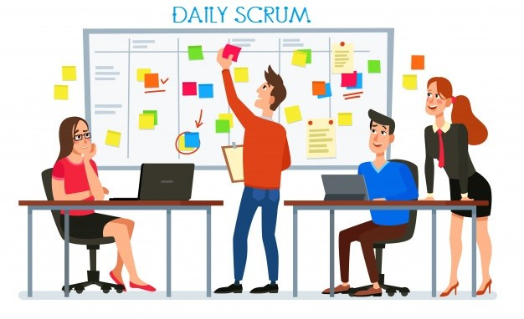Facilita la comunicación y la colaboración.
* Ayuda a identificar y resolver problemas rápidamente.
* Mantiene a todos los miembros del equipo alineados con los objetivos del proyecto.

**Ejemplo de Preguntas Clave:**

* ¿Qué hiciste ayer?
* ¿Qué harás hoy?
* ¿Hay algún impedimento en tu camino?

**2. Tableros Kanban**

**Descripción:** Una herramienta visual que muestra el flujo de trabajo en columnas que representan las diferentes etapas del proceso de desarrollo, como "Por Hacer", "En Proceso" y "Hecho".

**Ventajas:**

* Proporciona una visión clara del progreso del proyecto.
* 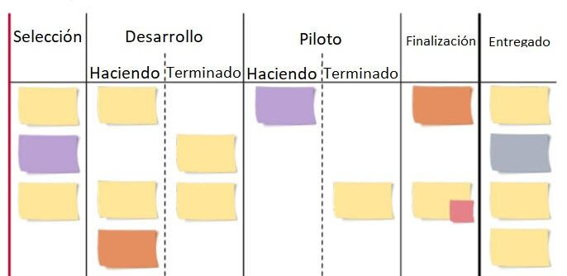Identifica cuellos de botella en el flujo de trabajo.
* Facilita la priorización y reasignación de tareas.

**Ejemplo de Uso:**

* Tarjetas que representan tareas específicas se mueven de una columna a otra a medida que avanzan en el proceso de desarrollo.

**3. Revisión de Incrementos (Increment Reviews)**

**Descripción:** Sesiones periódicas donde se presentan y revisan los incrementos completados con el equipo y los interesados para obtener retroalimentación y planificar los siguientes pasos.

**Ventajas:**

* Asegura la alineación continua con los requisitos del cliente.
* Permite ajustes tempranos basados en la retroalimentación.
* Fomenta la transparencia y la colaboración entre el equipo y los interesados.

**Actividades Clave:**

* Demostración de las funcionalidades desarrolladas.
* Discusión de los comentarios recibidos.
* Planificación de los próximos incrementos.

**4. Gestión de Riesgos**

**Descripción:** Proceso continuo de identificación, evaluación y mitigación de riesgos que puedan afectar el éxito del proyecto.

**Ventajas:**

* Ayuda a anticipar y prevenir problemas potenciales.
* Reduce el impacto de los riesgos mediante planes de contingencia.
* Mejora la toma de decisiones informadas.

**Técnicas Comunes:**

* Análisis de impacto.
* Matrices de probabilidad y severidad.
* Planes de mitigación y contingencia.

**5. Uso de Herramientas de Gestión de Proyectos**

**Descripción:** Software especializado para planificar, ejecutar y monitorear las actividades del proyecto, como JIRA, Trello, Asana, o Microsoft Project.

**Ventajas:**

* Facilita la planificación y seguimiento de tareas.
* Proporciona informes detallados sobre el progreso del proyecto.
* Permite la colaboración y comunicación en tiempo real.

**Características Clave:**

* Gestión de tareas y plazos.
* Seguimiento del tiempo y los recursos.
* Generación de informes y dashboards.

**6. Revisión de Sprint (Sprint Retrospective)**

**Descripción:** Reuniones al final de cada sprint o incremento donde el equipo reflexiona sobre el trabajo realizado y planifica mejoras para futuros sprints.

**Ventajas:**

* Fomenta la mejora continua del proceso de desarrollo.
* Identifica áreas de mejora y celebra los éxitos.
* Promueve la transparencia y la colaboración dentro del equipo.

**Preguntas Clave:**

* ¿Qué salió bien durante el sprint?
* ¿Qué no salió bien?
* ¿Qué podemos mejorar para el próximo sprint?

**Actividad Sencilla: Aplicando Técnicas de Seguimiento y Control en un Proyecto Incremental**

**Objetivo:**

Familiarizarse con las técnicas de seguimiento y control utilizadas en el modelo incremental y aplicar estos conceptos en un caso práctico.

**Descripción de la Actividad:**

Los estudiantes formarán equipos y simularán el seguimiento y control de un proyecto de desarrollo de software utilizando el modelo incremental. Se les proporcionará un escenario ficticio y deberán aplicar diversas técnicas de seguimiento y control para gestionar el progreso del proyecto.

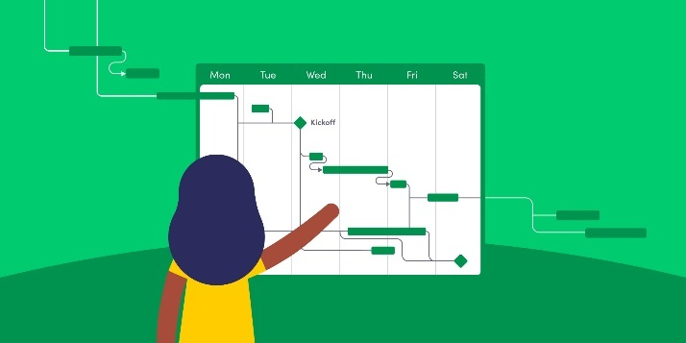**Escenario:**

Su equipo está desarrollando una aplicación de gestión de tareas para un cliente. El proyecto se dividirá en tres incrementos:

1. **Incremento 1:** Funcionalidad básica de creación y visualización de tareas.
2. **Incremento 2:** Funcionalidad de edición y eliminación de tareas.
3. **Incremento 3:** Funcionalidad de asignación de tareas a diferentes usuarios y notificaciones.

**Instrucciones:**

1. **Reunión Inicial:**
   * Realicen una reunión inicial de planificación (20 minutos).
   * Definan las tareas específicas para el Incremento 1 y asignen responsabilidades.
2. **Tablero Kanban:**
   * Creen un tablero Kanban utilizando una herramienta en línea (como Trello) o en una pizarra.
   * 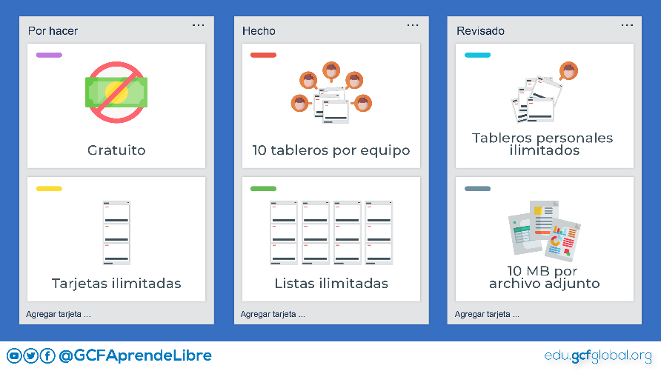Dividan el tablero en tres columnas: "Por Hacer", "En Proceso", "Hecho".
   * Coloquen las tarjetas con las tareas del Incremento 1 en la columna "Por Hacer".
3. **Reuniones Diarias:**
   * Realicen reuniones diarias de 10 minutos durante 3 días para discutir el progreso.
   * Cada miembro debe responder a las siguientes preguntas:
     + ¿Qué hiciste ayer?
     + ¿Qué harás hoy?
     + ¿Hay algún impedimento en tu camino?
4. **Revisión de Incremento:**
   * Después de completar el Incremento 1, realicen una revisión de incremento (20 minutos).
   * Presenten y demuestren las funcionalidades desarrolladas.
   * Reciban retroalimentación de un miembro del equipo que actúe como cliente.
5. **Gestión de Riesgos:**
   * Identifiquen al menos tres riesgos potenciales que puedan surgir en el Incremento
   * Propongan planes de mitigación para cada riesgo.
6. **Revisión de Sprint:**
   * Al finalizar el Incremento 2, realicen una revisión de sprint (20 minutos).
   * 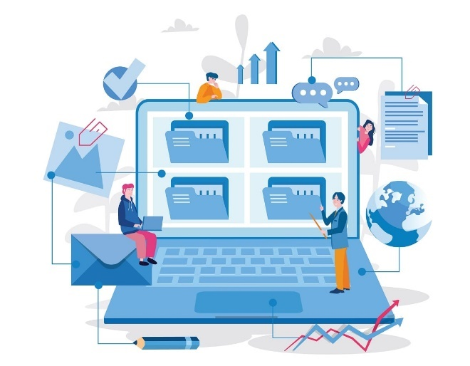Reflexionen sobre lo que salió bien, lo que no salió bien y cómo pueden mejorar en el Incremento 3.
7. **Documentación:**
   * Mantengan una documentación adecuada de las tareas completadas, retroalimentación recibida y cambios realizados.
8. **Entregables:**

* Captura de pantalla o foto del tablero Kanban.
* Resumen de las reuniones diarias.
* Informe de la revisión de incremento con retroalimentación recibida.
* Lista de riesgos y planes de mitigación.
* Resumen de la revisión de sprint con propuestas de mejora.
* Documentación del proyecto.

*Para encontrar más información puedes acceder al siguiente video* <https://goo.su/Y2IFQBj> *y encontrarás más ejemplos prácticos aquí* <https://goo.su/GIYkSM>

**7. Buenas Prácticas**

El éxito del modelo incremental en el desarrollo de software depende en gran medida de la adherencia a ciertas buenas prácticas y estrategias. A continuación, se detallan algunas de las mejores prácticas y lecciones aprendidas de proyectos reales que pueden ayudar a asegurar una implementación exitosa.

* 1. **Estrategias para una implementación exitosa**

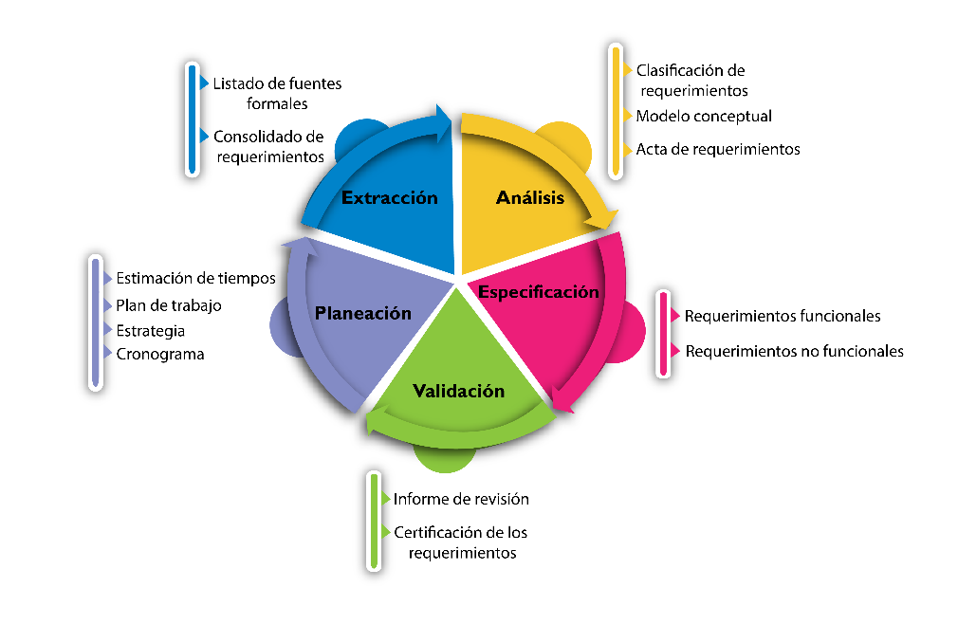**Planificación y Priorización Detallada:** La clave para el éxito en el modelo incremental es una planificación y priorización detallada. Esto implica identificar los requisitos más importantes y críticos al inicio del proyecto y asegurarse de que estos sean abordados en los primeros incrementos.

**Buenas Prácticas:**

* + Dividir los requisitos en pequeños incrementos manejables.
  + Priorizar los incrementos según el valor que aportan al cliente y al negocio.
  + Involucrar a todas las partes interesadas en el proceso de planificación para asegurar que los incrementos entreguen el máximo valor posible.

**Revisión y Retroalimentación Continua:** retroalimentación continua es esencial para ajustar y mejorar el producto en cada incremento. Esta práctica permite al equipo de desarrollo responder rápidamente a las necesidades cambiantes y problemas detectados.

**Buenas Prácticas:**

* + Establecer ciclos de retroalimentación regulares con los clientes y usuarios finales.
  + Utilizar las revisiones de incremento para ajustar los objetivos y el alcance del siguiente incremento.
  + Implementar un proceso de revisión de código y pruebas en cada incremento.

**Definir Requisitos Claros y Priorizar Funcionalidades:** Es crucial definir claramente los requisitos del proyecto desde el inicio y priorizarlos en función de su importancia y valor para el usuario.

* **Beneficios:** Permite enfocar los esfuerzos en las funcionalidades más críticas y asegura que se entrega valor al cliente de manera temprana.**Planificación Incremental Detallada:**
* **Descripción:** Cada incremento debe ser cuidadosamente planificado, especificando objetivos claros, recursos necesarios y tiempos estimados.
* 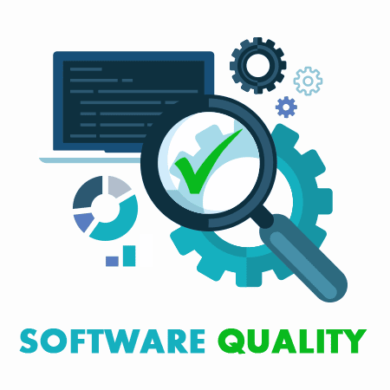**Beneficios:** Facilita la gestión del proyecto y asegura que cada incremento esté alineado con los objetivos generales del proyecto.

**Revisiones y Retroalimentación Frecuentes:** Programar revisiones regulares y solicitar retroalimentación continua de los usuarios y otros interesados.

* **Beneficios:** Asegura que el producto se alinee con las expectativas del cliente y permite realizar ajustes oportunos.

**Automatización de Pruebas y Despliegue:** Implementar herramientas de automatización para pruebas y despliegue puede agilizar el proceso de integración y reducir errores.

* **Beneficios:** Mejora la eficiencia y calidad del software, permitiendo una entrega más rápida y fiable de los incrementos.

**Documentación Continua:** Mantener una documentación actualizada de todos los incrementos y cambios realizados.

* **Beneficios:** Facilita la comprensión y mantenimiento del proyecto, asegurando que el conocimiento esté bien registrado y accesible.

**Gestión Efectiva del Cambio:** Establecer un proceso claro para la gestión de cambios que incluya la evaluación y aprobación de modificaciones.

* **Beneficios:** Minimiza el impacto de los cambios en el proyecto y asegura que se manejen de manera ordenada y controlada.

Para saber más acerca de la Aplicación de la metodología incremental en el desarrollo de sistemas de información visita el siguiente sitio.

<http://scielo.sld.cu/scielo.php?pid=S2218-36202021000500175&script=sci_arttext>

Si quieres tener una idea mas clara puedes visitar el siguiente sitio donde su principal enfoque es “Desarrollo de un software web para la generación de planes de gestión de riesgos de software”

<https://www.scielo.cl/scielo.php?pid=S0718-07642020000300135&script=sci_arttext&tlng=pt>

**7.2 Lecciones aprendidas de proyectos reales**

**Comunicación Constante es Clave:**

* **Ejemplo:** En un proyecto de desarrollo de una aplicación móvil, la falta de comunicación regular entre el equipo de desarrollo y los usuarios resultó en la implementación de funcionalidades que no se alineaban con las necesidades reales del usuario. La lección aprendida fue establecer reuniones semanales para revisar el progreso y ajustar los requisitos según la retroalimentación.

**La Prioridad es la Flexibilidad:**

* **Ejemplo:** En un proyecto de software empresarial, la empresa enfrentó cambios frecuentes en los requisitos del cliente. Adoptar una metodología incremental permitió adaptarse rápidamente a estos cambios, pero la lección aprendida fue que cada incremento debe tener un margen de flexibilidad para integrar nuevos requisitos sin afectar el cronograma general del proyecto.

**Importancia de las Pruebas Automáticas:**

* 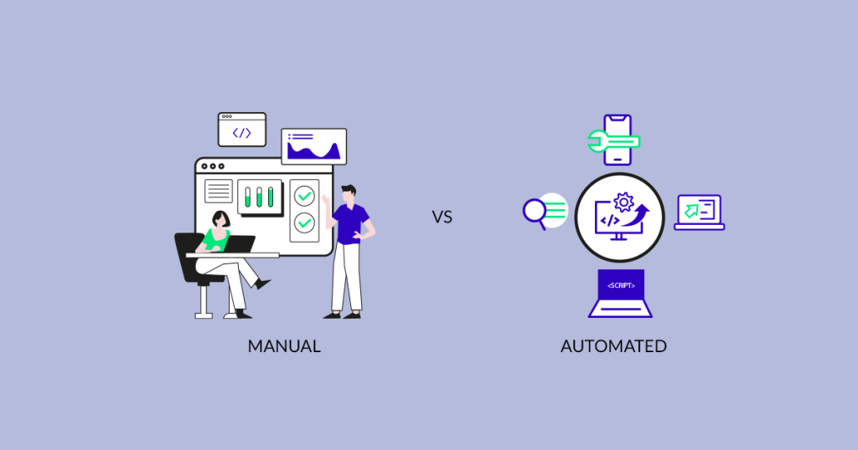**Ejemplo:** En un proyecto de comercio electrónico, la falta de pruebas automáticas llevó a la identificación tardía de errores críticos en los incrementos finales, afectando la experiencia del usuario. La lección aprendida fue invertir en la automatización de pruebas desde el inicio del proyecto para asegurar una calidad continua.

**Gestionar la Deuda Técnica desde el Principio:**

* **Ejemplo:** En un proyecto de desarrollo de un sistema de gestión, el equipo decidió postergar la refactorización de código para acelerar la entrega de incrementos. Esto resultó en una acumulación de deuda técnica que fue costosa y complicada de resolver más adelante. La lección aprendida fue integrar la refactorización como parte del ciclo de desarrollo regular para mantener el código limpio y manejable.

**Retroalimentación del Usuario es Vital:**

* **Ejemplo:** En el desarrollo de una plataforma educativa, las primeras versiones del software carecían de ciertas funcionalidades críticas porque no se había involucrado suficientemente a los usuarios finales. Implementar sesiones de retroalimentación después de cada incremento ayudó a alinear mejor el producto con las necesidades del usuario, mejorando la aceptación y satisfacción.

*Puedes encontrar más consejos aquí* <https://goo.su/vJxAL9A>

**Conclusiones**

El modelo incremental es una metodología de desarrollo de software que se centra en la construcción gradual del sistema mediante incrementos funcionales. Cada incremento es una versión ejecutable del software, permitiendo la retroalimentación temprana y la incorporación de cambios de manera ágil y flexible. Este enfoque divide el proyecto en módulos más pequeños, facilitando su gestión y reduciendo la complejidad. La entrega continua de incrementos funcionales permite identificar y resolver problemas rápidamente, minimizando riesgos y asegurando que el producto final cumpla con las expectativas del cliente. En comparación con el modelo en cascada, el modelo incremental ofrece mayor flexibilidad y adaptabilidad, mientras que comparte características con los modelos ágiles, como la colaboración activa y la mejora continua. Este modelo es adecuado para proyectos donde se anticipan cambios en los requisitos y se busca una entrega constante de valor al cliente.

**Referencias**

Alonso, C., Gallego, D. & Honey, P. (2012). Los estilos de aprendizaje Procedimientos de diagnóstico y mejora (8 ed.). Bilbao: Mensajero.

Castro-Rivera, V. P., Herrera-Acuña, R. A., & Villalobos-Abarca, M. A. (2020). Desarrollo de un software web para la generación de planes de gestión de riesgos de software. Información tecnológica, 31(3), 135-148.

Catari Bautista, P. J. (2024). La inteligencia artificial y su repercusión en la formación del pensamiento crítico en estudiantes universitarios.

Delgado Olivera, Lisdania de la Caridad, & Díaz Alonso, Lexys Manuel. (2021). Modelos de Desarrollo de Software. *Revista Cubana de Ciencias Informáticas*, *15*(1), 37-51. Epub 31 de marzo de 2021. Recuperado en 28 de febrero de 2024, de http://scielo.sld.cu/scielo.php?script=sci_arttext&pid=S2227-18992021000100037&lng=es&tlng=es.

Fuenmayor Toro, L., (2004). ¿Por qué la ética en nuestros tiempos?. Educere, 8(25), 265-270. https://www.redalyc.org/pdf/356/35602516.pdf

Gamboa, J. Z. (2018). Evolución de las Metodologías y Modelos utilizados en el Desarrollo de Software. INNOVA Research Journal, 3(10), 20-33.

Gabriel Pacienzia, M., Esteban. (2019). Metodologías de desarrollo de software (1.a ed., Vol. 1) [PDF]. Maida, Esteban Gabriel Pacienzia.

Gómez Fuentes, M. del C., Cervantes Ojeda, J., & Gonzalez Perez, P. P. (Eds.). (2019). *Fundamentos de ingeniería de software* (1.a ed.). UNIVERSIDAD AUTONOMA METROPOLITANA. http://ilitia.cua.uam.mx:8080/jspui/handle/123456789/1000

Gómez Bustamante, E. M., Jaimes Morales, J. del C., & Severiche Sierra, C. A. (2017). Estilos de aprendizaje en universitarios, modalidad de educación a distancia. *Revista Virtual Universidad Católica del Norte*, *50*, 383-393. https://revistavirtual.ucn.edu.co/index.php/RevistaUCN/article/view/829

Gutiérrez, C. F. V. (2019). UNA REFLEXIÓN INTERDISCIPLINAR SOBRE EL PENSAMIENTO CRÍTICO. *Revista Latinoamericana de Estudios Educativos (Colombia)*, *9*(2), 11-39. https://www.redalyc.org/pdf/1341/134135724002.pdf

Gutierrez, D. (2019, julio). Método de desarrollo de software. Universidad de los Andes. https://gc.scalahed.com/recursos/files/r161r/w24792w/ISSO/METODO_Andes.pdf

León Yacelga, A. R., Acosta Espinoza, J. L., & Díaz Vásquez, R. A. (2021). Aplicación de la metodología incremental en el desarrollo de sistemas de información. Revista Universidad y Sociedad, 13(5), 175-182.

Newmann, F. M. (2012). Higher Order Thinking in the Teaching of Social Studies: Connections between Theory and Practice. En *Routledge eBooks* (pp. 399-418). https://doi.org/10.4324/9780203052228-25

Norris, S. R. (1985). SYNTHESIS OF RESEARCH ON CRITICAL THINKING. *Educational Leadership*, *42*(8), 40-45. https://eric.ed.gov/?id=EJ319814

Schrag, F. (1987). Thoughtfulness: Is high school the place for thinking. *Newsletter, National Center on Effective Secondary Schools*, *2*(1), pp. 2-4.

Zambrano Quiroz, D. L., & Zambrano Quiroz, M. S. (2019). LAS TECNOLOGÍAS DE LA INFORMACIÓN Y LAS COMUNICACIONES (TICs) EN LA EDUCACIÓN SUPERIOR: CONSIDERACIONES TEÓRICAS. *REFCalE: Revista Electrónica Formación Y Calidad Educativa. ISSN 1390-9010*, *7*(1), 213–228. Recuperado a partir de https://refcale.uleam.edu.ec/index.php/refcale/article/view/2750

*Mayer, R. E. (2011). Multimedia Learning. Cambridge University Press.*

*Sommerville, I. (2017). Fundamentos de ingeniería de software. Pearson Education.*

*Pressman, R. S. (2014). Software Engineering: A Practitioner's Approach (8th ed.). McGraw-Hill Education.*

*Senge, P. M. (2020). The Fifth Discipline: The Art & Practice of The Learning Organization. Doubleday.*

*López, M. A. R., & Moya, E. C. (2012). Las guías de aprendizaje autónomo como herramienta didáctica de apoyo a la docencia. EA, Escuela abierta: revista de Investigación Educativa, (15), 9-31.*